

琴音袅袅
—— 一个乐器交易租借平台——
*需求规约文档*

指导教师：杜庆峰

小组成员

陈甫彬 2253715
刘子赫 2250694
杨兆镇2252712

修订历史

编写日期 | SEPG | 版本 | 说明 | 作者
2024.10.20 |  | 1.0 | 完成需求调研、并进行软件整体内容规划 | 陈甫彬、刘子赫、杨兆镇
2024.10.27 |  | 1.1 | 实现用例分析，理清功能需求和非功能需求 | 陈甫彬、刘子赫、杨兆镇
2024.11.5 |  | 1.2 | 依据课程内容，修改不合适的用例图 | 陈甫彬、刘子赫、杨兆镇
2024.11.10 |  | 1.3 | 最终完善需求规约 | 陈甫彬、刘子赫、杨兆镇

目录
一 介绍 1
1.1背景简介 1
1.2需求调研 1
二 总体描述 1
三 系统与其他系统接口 5
四 主要的功能需求 8
4.1总用例图 8
4.2登录系统 10
4.3管理系统 11
4.4乐器购买系统 13
4.5乐器租借系统 14
4.6用户信息管理系统 15
五 非功能性需求 16
5.1性能需求 16
5.2可扩展性 16
5.3安全性 16
5.4可维护性 17
5.5可用性 17
5.6可靠性 17
六 其他需求 18
6.1兼容性 18
6.2合法合规性 18

- 介绍
1.1 背景简介
随着音乐文化的普及，越来越多的人希望学习乐器或尝试不同类型的乐器。然而，购买乐器的高昂成本以及个人需求的多样性，给乐器爱好者带来了不小的经济负担和选择困扰。许多音乐爱好者希望能通过租赁的方式尝试各种乐器。同时音乐爱好者们也希望能简单快捷购买到喜欢的乐器。
而近年来以淘宝为首的网购交易平台越来越受到人们的欢迎，人们越来越倾向于在网络上进行物品的购买。然而，市面上却缺少一款可以专一针对乐器交易的网络交易平台供乐器爱好者使用。许多乐器爱好者表示，线下实体店的数目有限同时要承担交通来往的花费，又往往因为乐器店缺少自己喜欢的乐器而白跑一趟。加之线上专一乐器交易平台的缺少，买家还要在主流平台中被一些无用广告信息轰炸。因此，开发一款专一乐器交易平台势在必行。
本平台的目标是建立一个集乐器买卖、租赁、信息交流于一体的线上交易平台。通过提供便捷的乐器交易服务、高效的租赁流程和优质的客户支持，本平台旨在降低乐器使用门槛，为用户提供灵活多样的选择，进一步推动音乐文化的传播与发展。

1.2 需求调研
在此大背景下，为了进一步用实例印证推出一款乐器交易租借平台的重要性，我们进行了一下调研（接受调研人数为：114）：
- 用户对象
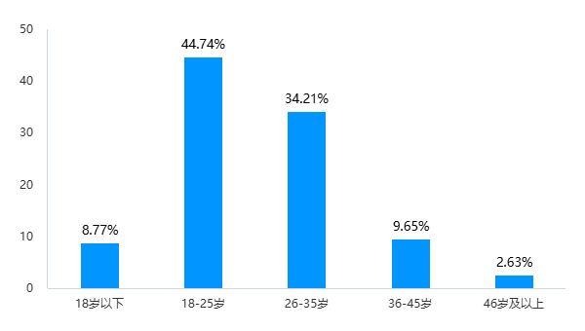

在调研中，我们的调研用户主要年龄集中在18-35岁，正是当前社会主力的消费者群体。
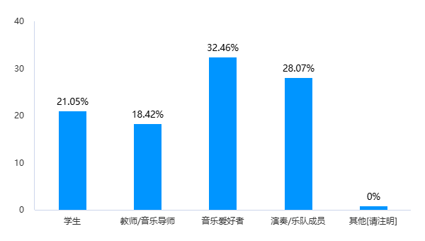
其中，音乐爱好者占据了最大的比例，因此该报告对音乐交易平台的设计意见有很大的参考价值。

- 乐器入手途径

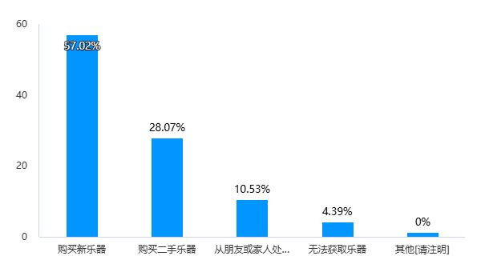

由图表可见，用户入手乐器主要集中在购买全新乐器和二手乐器，因此构建一个音乐交易平台可以很好满足这类用户的需求，快速、便捷地购买乐器。

- 乐器租借调研
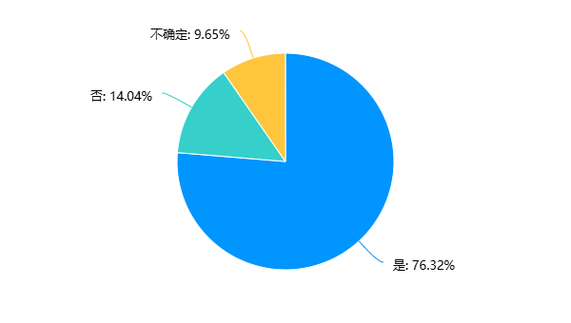
在“您是否认为目前市场上缺少租赁乐器的选择”问题中，绝大部分的用户都提到市面上应该有一个租聘乐器的选择。
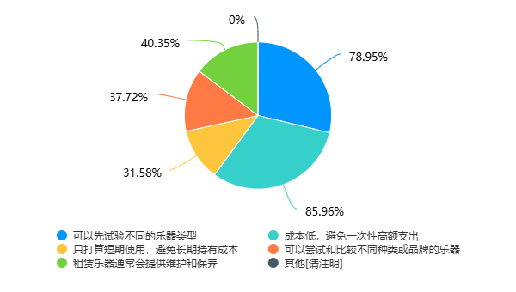
在“您觉得租赁乐器对您最有吸引力的原因是什么”问题中，大部分人提出了，租聘乐器选项可以大幅度降低成本，让用户可以先以低价租聘一款乐器进行学习，如果兴趣确定后再进行实际购买。租聘乐器的模式可以很大程度避免用户花大价钱购买乐器后因为时间、兴趣等关系没法坚持练习，导致乐器闲置造成的资金浪费问题。

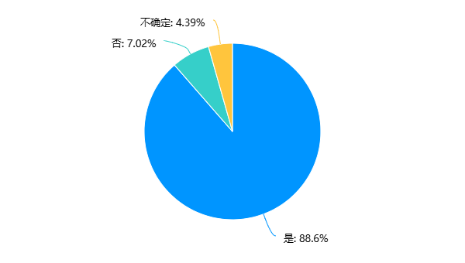
在“您会更倾向于选择租赁后再决定是否购买吗”问题中，许多人都倾向于应该先租聘尝试后再确认实际购买入手乐器。所以我们平台将租聘和交易两个功能一体化是很大的对接了用户的实际需求的。

- 软件总需求调研

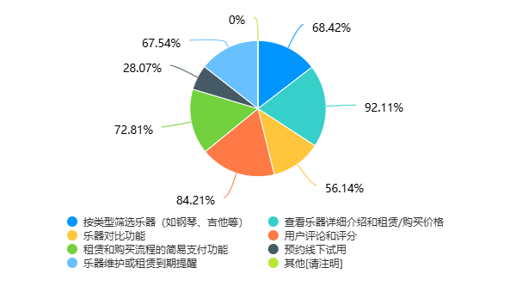
在“您希望在App上有哪些功能?”问题中，用户反应的需求与基本的交易平台提供的功能一致，其中用户最为强调购买流程的简易支付性以及评分功能。

- 总体描述
基于上述的背景以及需求调研结果，我们需要开发的是一款集合交易、租聘一体化的乐器交易平台。其中，交易和租聘为两个主要的大功能。

——平台主要功能——
·乐器交易
平台为用户提供乐器的买卖交易功能。用户可以发布乐器出售信息，或者浏览其他用户提供的乐器商品，并完成在线购买交易。

·乐器租借
针对短期需求的用户，平台提供乐器租赁服务。用户可以选择按天、按周或按月租赁所需乐器，满足个性化使用需求。

·乐器分类与推荐
平台将乐器按种类、品牌、使用场景等进行分类，同时根据用户的搜索记录与喜好提供智能推荐服务，提升用户体验。

·租借保障
租赁功能支持押金管理，确保租赁双方的权益。同时，平台将引入完善的信用体系，为高信用用户提供押金减免服务。

·商品评价
根据调研结果，用户迫切要求评价功能。每笔交易结束后，用户可以对商品或服务进行评价，为其他用户提供参考。

——用户群体——
·乐器爱好者
包括专业乐手、音乐初学者以及音乐爱好者，他们可能需要购买新乐器、出售闲置乐器或短期租赁特定乐器。

·音乐教育机构
许多音乐培训学校需要定期更新乐器或短期租用特定设备，本平台将为他们提供批量租赁与购买的便捷服务。

·乐器商家
专业乐器销售商可以通过平台发布商品信息，扩大销售渠道，并利用平台的用户数据提升市场竞争力。

——平台价值——
·降低门槛
为学生和音乐爱好者提供租赁选择，减少乐器学习和使用的经济压力。

·资源共享
提高乐器闲置资源的利用率，帮助用户合理分配资源。

·推动音乐文化发展
平台通过提供便捷的乐器获取途径和社区互动功能，助力音乐文化的普及与发展。

·响应需求
平台的功能确定基于时代大背景以及调研结果，将尽最大努力满足用户的需求。

- 系统与其他系统的接口
本系统将发布在Web端上，使用的语言与接口如下：
·基于经典的Web开发逻辑：前端 + 后端逻辑 + 数据库（如图所示）
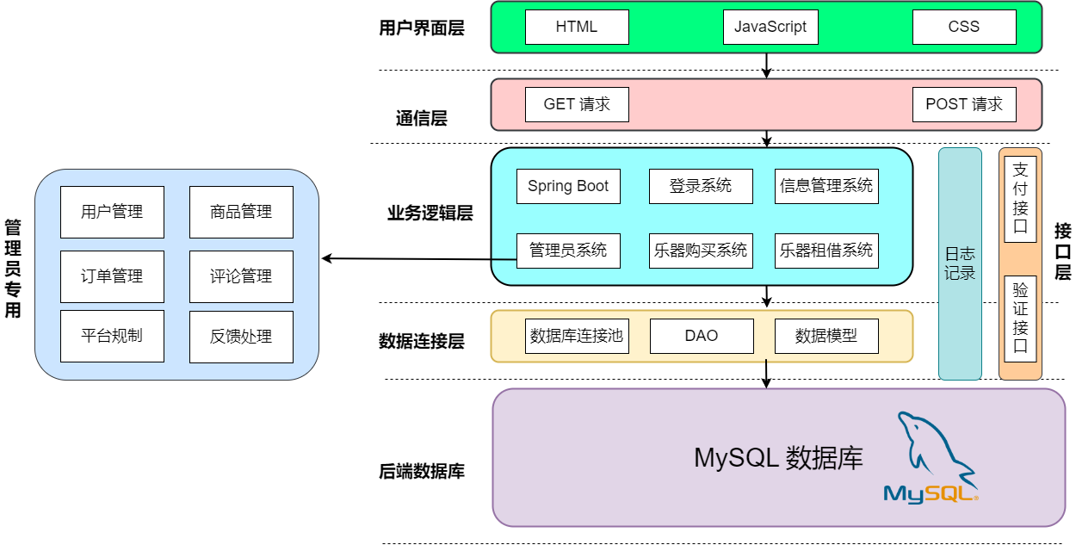

·语言选择
前端采用Javascript语言进行编写
后端采用Java语言进行后端业务逻辑设计
数据库采用MySQL数据库

·接口选择
基于以上的架构图，我们选择大框架如下：
- Vue框架进行前端的编写
- Spring Boot进行后端的编写
基于我们做的需求诱导得出的下面的Use case,我们选择以下外来接口：
- 手机验证码接口，处理密码忘记问题。
- 支付接口（例如微信、支付宝），实现真正的交易步骤。
- 物流接口，实现收、发货的系统更新。
- 生成式AI接口，实现AI指导用户选择乐器等功能。

- 主要的功能需求
  - 总用例图
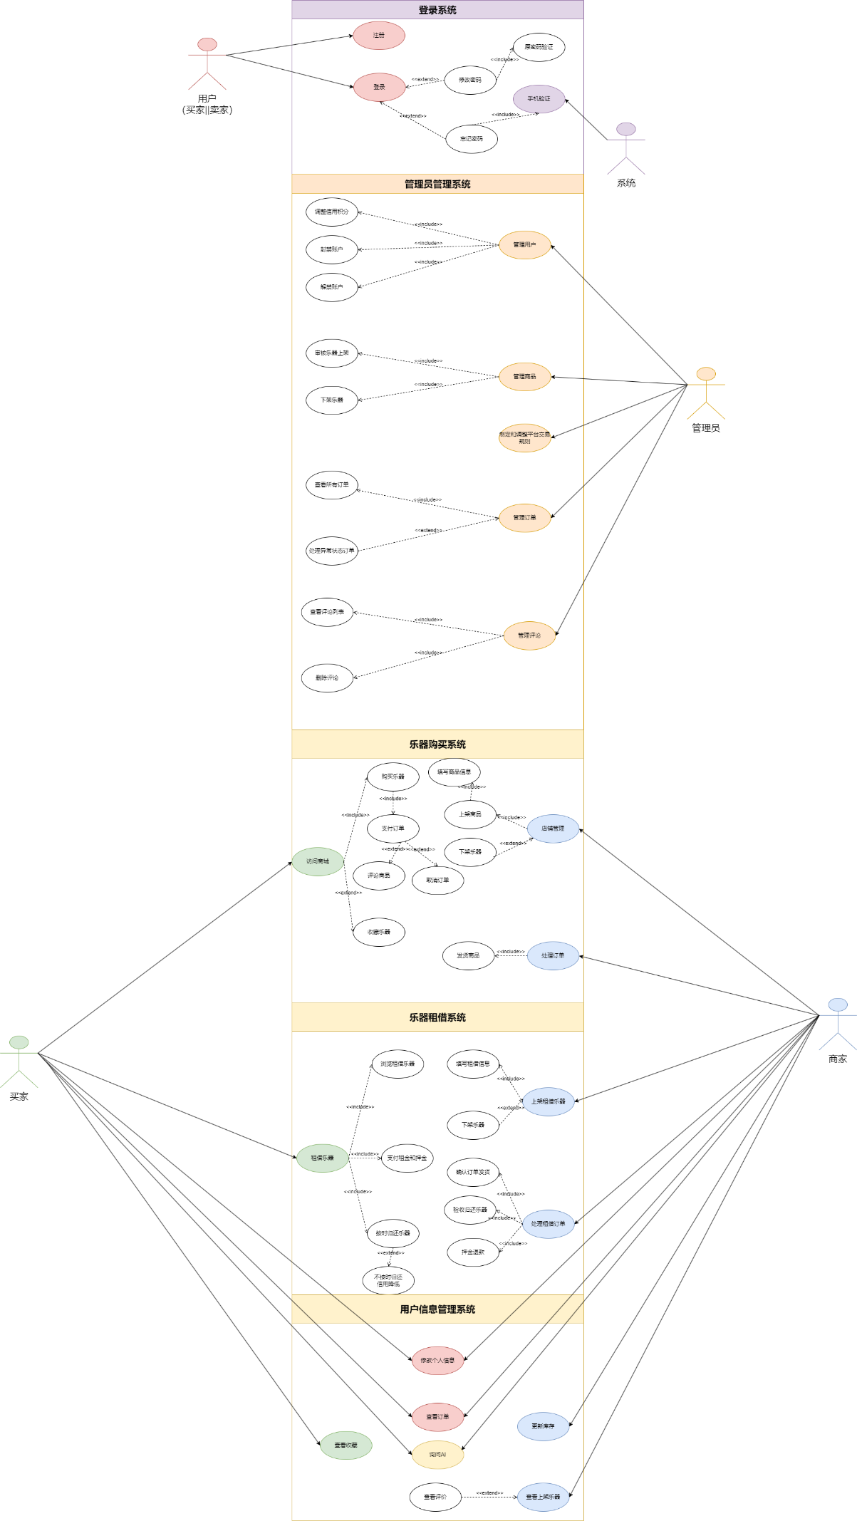

  - 登录系统
在登录系统中，应当完成以下需求：
- ...
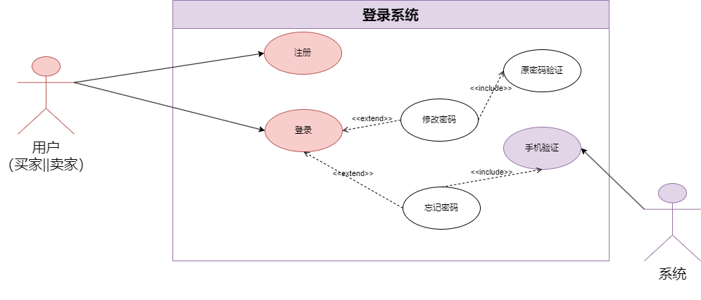

· 登录系统用例分析
用例 | 用户注册与登录模块
ID | UC
概览 | 用户进行身份验证，输入必要的登录信息进行系统登陆。如果登陆信息出错或无账号可进行用户注册。登录时必须进行信息验证，如果忘记密码或者进行修改密码需要在这里进行。
参与人员 | 用户、登录系统
前置条件 | 1.用户已经完成注册或具备可注册条件。  2.系统能实时访问内部数据库（如用户账户，用户密码等基本信息）。
基本路径 | 1.用户输入登陆账号，登陆密码等必要信息。  2.系统分析用户输入的登录信息，如果核对失败就显示登陆信息错误。  3.如果登陆成功用户会被重定向到主页或个人中心页面。  4.用户在登录页面可以修改用户基本信息与登陆密码等。
额外路径 | 1.用户已注册但登陆信息错误  1.1系统提示用户“登陆账号或密码出错，请重试！”  1.2系统返回基本路径的步骤1  2.用户尚未注册账户  2.1用户进入注册账户界面  2.2用户输入注册账号以及注册密码，系统确认基本信息与已有信息不重复之后提示“注册成功！”  2.3系统返回基本路径的步骤1
后置条件 | 系统记录用户的基本登录信息，确保后续用户注册时账号等关键信息不会重复

  - 管理员系统
在管理员系统中，应当完成以下需求：
- ...
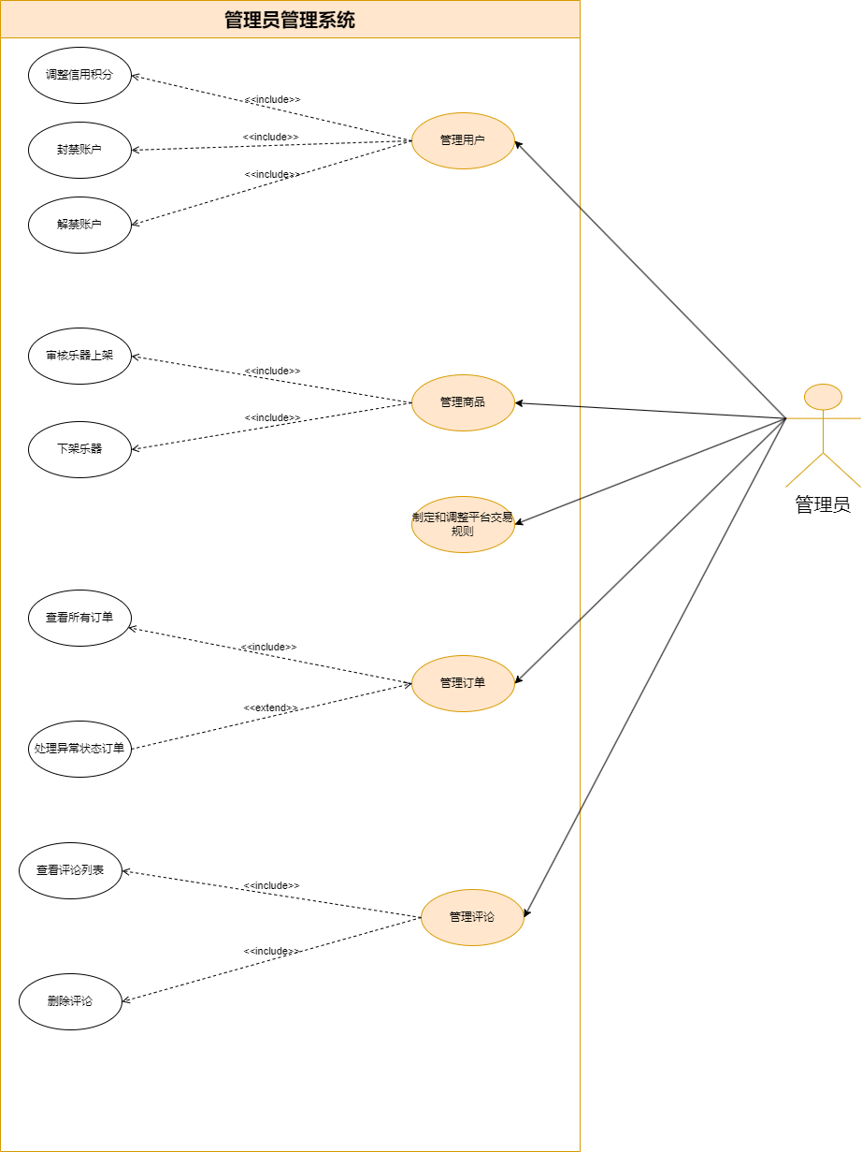

· 管理员系统用例分析
用例 | 管理员进行系统管理模块
ID | UC
概览 | 管理员可以在管理系统中进行一系列操作。包括管理用户、管理商品、管理订单、管理评论。
参与人员 | 管理员、管理系统
前置条件 | 1.管理员已经登入本系统  2.系统能实时访问内部数据库（如用户信息，商品信息等）。  3.管理员拥有对相应服务的管理权限。
基本路径 | 1.管理员输入登陆账号，登陆密码等必要信息，进入管理系统。  2.管理员在管理系统中可以进行对用户的管理操作，包括查看信用积分、封禁用户、解禁用户等。  3.管理员在管理系统中可以进行对商品的管理操作，包括查看商品列表、审核上架商品、下架商品等。  4. 管理员在管理系统中可以制定和调整平台交易规则，规则将通知所有用户。  5.管理员在管理系统中可以进行对租借的管理操作，包括查看订单、处理异常状态订单等。  6.管理员在管理系统中可以进行对评价的管理操作，包括查看评价列表、审核评价、删除评价等。
额外路径 | 1.管理员登陆管理系统信息错误  1.1系统提示“登陆账号或密码出错，请重试！”  1.2系统返回基本路径的步骤1  2.管理员尚未拥有某项服务的管理权限  2.1系统提示“尚未拥有此项权限”  2.2管理员可以进行其他权限范围内的管理操作或者申请此服务的管理权限  2.3系统返回基本路径的步骤2
后置条件 | 系统记录管理员的基本信息，以及操作信息。确保留存管理日志。

  - 乐器购买系统
在乐器购买系统中，应当完成以下需求：
- ...
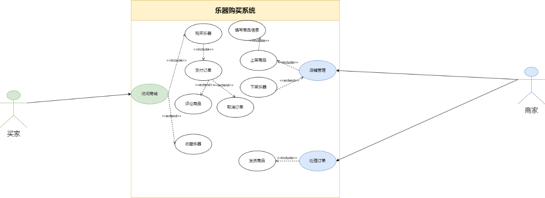
· 乐器购买系统用例分析
用例 | 买家和卖家通过乐器购买系统交易
ID | UC
概览 | 买家和卖家可以通过交易系统进行双方交流。对于已经建立起的订单，双方都能查看订单并对此订单进行一些操作，例如评价或者发货等。对于卖家，卖家可以选择性的上架商品，包括填写一些商品的基本描述和删除此商品等。对于买家，买家可以选择心仪的商品进行购买操作。包括浏览商品信息，收藏商品和支付，评价等。
参与人员 | 用户（买家），用户（卖家），商品交易系统
前置条件 | 1.买家与卖家都已经登入本系统  2.系统能实时访问内部数据库（如商品信息等）。
基本路径 | 1.用户输入登陆账号，登陆密码等必要信息，进入交易系统。  2.对于已经建立起的订单，买家和卖家双方都能查看订单信息。卖家可以选择查看评价和发货，买家可以选择取消订单和发表评价。  3.买家可以在交易系统上进行商品信息浏览，商品购买等操作。  4.卖家可以在系统上进行上架商品，上传商品基本信息描述，删除商品等操作。
额外路径 | 1.买家选择商品购买但是商品无剩余  1.1系统提示“购买失败，请联系卖家了解详细原因”  1.2系统提示卖家有买家期望购买但是购买失败  1.3系统返回基本路径的步骤3  2.对已经建立起的一个订单卖家已经发货但是买家取消订单  2.1系统通知卖家“买家已经取消购买订单”  2.2卖家与买家取得联系，商量订单售后事项
后置条件 | 系统记录交易的基本信息，确保留存交易日志。

  - 乐器租借系统
在乐器租借系统中，应当完成以下需求：
- ...
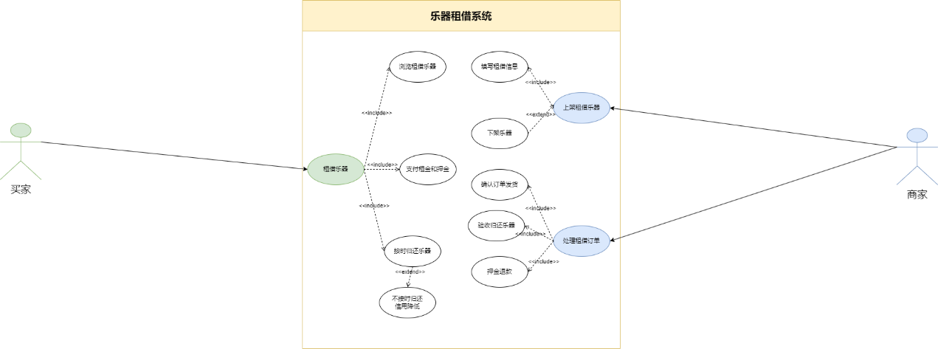
· 乐器租借系统用例分析
用例 | 买家和卖家通过商品租借系统交易
ID | UC
概览 | 买家和卖家可以通过租借系统进行双方交流。对于已经建立起的订单，双方都能查看订单并对此订单进行一些操作，例如评价，发货，归还商品等。对于卖家，卖家可以选择性的上架商品，包括填写一些商品的基本描述和删除此商品等。对于买家，卖家可以选择心仪的商品进行租借操作。包括浏览商品信息和支付等。
参与人员 | 用户（买家），用户（卖家），商品租借系统
前置条件 | 1.买家与卖家都已经登入本系统  2.系统能实时访问内部数据库（如商品信息等）。
基本路径 | 1.用户输入登陆账号，登陆密码等必要信息，进入租借系统。  2.对于已经建立起的订单，买家和卖家双方都能查看订单信息。卖家可以选择发货、验收归还乐器、回收押金或者是查看评价，买家可以选择归还乐器和发表评价。  3.买家可以在租借系统上进行商品信息浏览，商品租借等操作。  4.卖家可以在系统上进行上架商品，上传商品基本信息描述，删除商品等操作。
额外路径 | 1.买家选择商品租借但是商品无剩余  1.1系统提示“购买失败，请联系卖家了解详细原因”  1.2系统提示卖家有买家期望租借但是失败  1.3系统返回基本路径的步骤3  2.对于一个确切的订单买家未及时返还租借乐器  2.1系统提示买家“租借期限已超时，请按时归还”  2.2系统提示卖家，卖家可以及时与买家取得联系
后置条件 | 系统记录交易的基本信息，确保留存交易日志。

  - 用户信息管理系统
在用户信息管理系统中，应当完成以下需求：
- ...
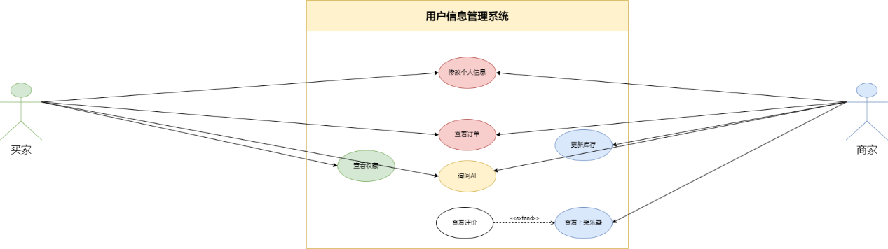

· 用户信息管理系统用例分析
用例 | 用户可以在信息管理系统中修改个人信息
ID | UC
概览 | 用户（卖家）和用户（买家）可以在信息管理系统中进行包括修改个人信息在内的一些操作。对于用户（买家），可以查看已经进行的订单，包括购买订单与租借订单等，还可以查看商品收藏。对于用户（卖家），他也可以查看已经进行的订单，包括查看上架商品的信息，评价，也可以查看已经出租或者已经售出的订单。用户还可以与AI进行对话，获取选择乐器，乐器练习等指导。
参与人员 | 用户（买家），用户（卖家），用户信息管理系统
前置条件 | 1.用户都已经登入本系统  2.系统能实时访问内部数据库（如商品信息，个人信息等）。
基本路径 | 1.用户输入登陆账号，登陆密码等必要信息，进入管理系统。  2.用户可以在个人中心中修改个人信息。  3.用户（买家）可以查看已经进行的订单，包括购买订单与租借订单等，还可以查看商品收藏。  4.用户（卖家）可以查看已经进行的订单，包括查看上架商品的信息，评价，也可以查看已经出租或者已经售出的订单。
额外路径 | 1.用户修改账号信息失败  1.1系统提示“修改失败”，并显示失败原因。例如账号名称重复，违规昵称等。  1.2系统返回基本路径的步骤2
后置条件 | 系统记录用户的基本信息，确保留存用户信息。

- 非功能性需求

  - 性能需求

·相应需求
用户在使用该Web系统时，页面加载速度要足够，以及商品的展示等响应时间不能超过2秒。如果超过了会大大降低用户的使用体验。

·并发性
一个网站会同时有许多用户进行访问，尤其是这类商品交互网站，需要增强用户的并发性，允许多个用户进行并发操作同时不对用户访问进行很大的延迟影响。

  - 可扩展性

·功能拓展
除了上述进行的需求分析，系统的在代码层面的部署也要做到易于后续进行新功能的拓展，例如引入音乐社区等等新模块。

·地域扩展
商品交易平台的访问用户非常多，加上我们国内国土面积之大，用户分布在五湖四海之地，因此在不同区域设置不同的服务器部署，可以更好的处理优化问题。该系统应该利于在不同地域的扩展功能。

  - 安全性

·账户保护
在一系列有登录功能的网站中，对账户进行保护是必须做到的要求。而对于商品交易平台这类涉及到实际金钱交易的网站更是如此，必须对用户的登录信息进行加密。

·支付安全
商品交易平台涉及到实际金钱的交易，因此要对用户进行交易的过程进行支付安全的保护，例如调用微信、支付宝、网上银行卡等已经成熟的具有支付安全保护的支付接口。

·防攻击措施
商品交易平台涉及到的用户数量十分庞大，因此难免会有不法分子对平台的信息进行攻击，因此我们在外部需要验证码等检验机器人措施防止攻击，内部利用管理员的权限针对非法用户进行账户的封禁操作。

  - 可维护性

·代码质量
代码的逻辑清晰，结构清楚，同时有明确的注释来解释代码，以便后续的测试以及增加新功能。

·版本控制
开发过程中，小组成员会利用Git进行代码的版本控制，已实现代码的记录和回滚操作。

  - 可用性

·用户友好
平台设置简单、美观、利于使用的UI界面方便用户进行操作，同时在展示商品时要进行美观的布局操作，便于用户阅读乐器的相关信息。

  - 可靠性

·数据一致性
所有订单和交易数据必须保证原子性和一致性，使用事务机制处理。

·故障恢复性
商品交易平台涉及到的访问数很大，因此要提前做好崩溃的回复、保存措施。

- 其他需求

  - 兼容性

·浏览器兼容
该软件是开发在Web端口的，因此需要兼容主流的浏览器（例如谷歌浏览器、Edge浏览器等）

·后端兼容
后端服务与主流数据库（MySQL）进行无缝集成。

  - 合法合规性

·用户隐私
商品交易平台需要收集用户的爱好进行商品推荐，同时还有用户的相关个人信息，必须对其进行加密保护，软件不外泄给外部，同时外部不法分子也不能进入获取。

·金钱协议
商品交易涉及到实际金钱流动，因此必须保障交易双方的合法利益。同时各种操作流程要遵守中国法律相关条款规定。

·合法审核
设置了管理员审核机制，来对不法商品以及不法信息的传播等操作进行阻止操作，以保证社会的合法和谐。

